

**Universidad Autónoma del Estado de México**

**Unidad Académica Profesional Tianguistenco**

**Ingeniería en software**

**Unidad de aprendizaje:**

Programación paralela

**Profesor:**

Gustavo Gómez Vergara

**Ensayo de:**

Aportaciones de Alan Turing y Jhon Von Neumann a la computación.

**Alumno:**

Gerardo Pastrana Gómez

**Fecha de entrega:** 30/10/2020

|  |
| --- |
| **Introducción** |

Las aportaciones de dos grandes personajes para lo que es la computación hoy en día, estamos hablando de John von Neumann y Alan Turing, tanto Turing como Neumann participaron en diversos proyectos durante la segunda guerra mundial, dando los principios para lo que es la computación actual.

Sin embargo para poder conocer cómo es que llegaron a tales descubrimientos y algunos inventos, debemos conocer quienes fueron estos personajes, como es que llegaron hasta donde llegaron.

Comencemos con un joven excepcional llamado Alan Turing, Turing fue un matemático, criptoanalista e informático. Nació en Maida Vale que se encuentra en Londres. Desafortunadamente nuestro brillante joven era homosexual en una época en la cual no era muy bien visto por la sociedad, lo que le termino costando su vida en 1954.

Algunos de las atribuciones más importantes de Turing fueron, crear una maquina llamada “máquina de Turing” con la que se logró formalizar el concepto de “algoritmo” y “computación”, también se le atribuye el título de “padre de la inteligencia artificial” gracias a un experimento llamado “Test de Turing” y el más conocido fue durante la segunda guerra mundial participando en el equipo de criptoanálisis y participo en la creación de la maquina “Enigma”.

Del otro lado se encontraba Jhon Von Neumann el cual fue un matemático húngaro el cual tiempo después cambio su nacionalidad a estadounidense.

Neumann fue un hombre el cual colaboró en muchos proyectos, destacando entre muchos el “[Proyecto Manhattan](https://es.wikipedia.org/wiki/Proyecto_Manhattan)”, sin embargo a la computación le dio un invento en cuanto a hardware el cual revoluciono la computación para siempre, estamos hablando de la “Arquitectura de Von Neumann”, aunque son sus atribuciones más famosas no podemos dejar de lado que Neumann también trabajo en el estudio de diversos algoritmos de ordenamiento. Así mismo Neumann se interesó por la robótica, y en 1952 propuso dos modelos de máquinas autor reproductoras.

|  |
| --- |
| **Desarrollo** |

Alan Turing

### **La máquina de Turing**

En su memorable estudio «Los números computables, con una aplicación al Entscheidungsproblem» (publicado en 1936), Turing reformuló los resultados obtenidos por Kurt Gödel en 1931 sobre los límites de la demostrabilidad y la computación, sustituyendo al lenguaje formal universal descrito por Gödel por lo que hoy se conoce como máquina de Turing, unos dispositivos formales y simples. Turing demostró que dicha máquina era capaz de implementar cualquier problema matemático que pudiera representarse mediante un algoritmo. [1]

La máquina de Turing puede considerarse como una máquina la cual manipula símbolos sobre una tira de cinta infinita dividida en casillas, cada casilla es donde se encuentran los símbolos siguiendo una serie de reglas, pasa a un nuevo estado, imprime un símbolo imprime un símbolo en lugar del que acaba de leer y desplaza su posición hacia la izquierda o hacia la derecha o bien la máquina se detiene. A pesar de esta simplicidad, una máquina de Turing puede adaptarse para que simule la lógica de cualquier algoritmo de computador, de ahí su enorme potencial y valor.

La máquina de Turing es considerada un autómata con la capacidad de reconocer lenguajes formales de acuerdo a la jerarquía de Chomsky, razón por la cual es muy superior a otros autómatas como el autómata con pila o el autómata finito [2].

# 

# 

# 

# 

# **Las máquinas Enigma y la bombe**

Enigma es una máquina creada por Alemania para cifrar mensajes ultrasecretos y que representó gran parte de su ventaja, en la segunda guerra mundial; ya que la eficacia de la máquina era impresionante a tal grado de hacerla casi indescifrable, por lo que reclutaron a los mejores en el área para trabajar en un proyecto secreto; con la misión de descifrar Enigma, allí es cuando Alan Turing es reclutado, y se involucra en el proyecto, y la misión principal de Alan Turing se convierte; en ganar la carrera contra el tiempo, que le impide al hombre por sí solo, descifrar infinitas combinaciones que decodificaron los mensajes ocultos por Enigma,  La máquina Enigma consistía básicamente en un teclado como el de una máquina de escribir; un poco más hacia arriba, había un panel con letras que se iluminaban al pulsar las teclas, y más allá del panel había tres o cuatro ranuras, dependiendo del tipo de máquina, donde se introducían los correspondientes rotores, con 26 posiciones cada uno, que se podían, a mano, en una posición relativa determinada por las letras que aparecían en unas ventanillas delante de cada rotor. Al configurar la máquina, se podían intercambiar los rotores, de los que algunas disponían de cinco, seis, siete y hasta ocho en total para intercambiar entre las tres o cuatro ranuras, aumentado así el número de combinaciones de rotores, que iban numerados en romanos del I al VIII.

Él tenía la seguridad de que, con los suficientes recursos, podría crear una máquina que descifró a Enigma; y creó la Bombe, que ayudaba a descifrar dichos mensajes. Ya que él sabía con certeza que sólo una máquina, podría vencer a otra. Teniendo toda la razón, logró lo impensado que fue, descifrar aquella máquina que todos consideraban indescifrable. La bombe era una máquina de forma paralelepípedo de 2,1 x 0,61 x 2,1 m, que pesaba aproximadamente una tonelada, tenía 108 rotores que simulaban los de las máquinas alemanas y tres tambores indicadores, y equivalía a 36 Enigmas; había sido diseñada por Alan Turing con la ayuda de Gordon Welchman y construida por la British Tabulating Machine Company. Su función era descubrir los ajustes diarios de la Enigma, es decir, los rotores en uso, sus posiciones relativas en la máquina, la posición de los conectores y el cableado del panel frontal. [3]

**Test de Turing**

En el campo de la inteligencia artificial es conocido sobre todo por la concepción del test de Turing, un criterio según el cual puede juzgarse la inteligencia de una máquina si sus respuestas en la prueba son indistinguibles de las de un ser humano. De manera sistemática un método para acopiar evidencia de vida mental inteligente en computadores programados.

“Si la exploración del significado de términos como 'máquina' y 'piensa' se debe efectuar a partir del análisis de cómo estos se usan regularmente, es difícil evitar la conclusión de que el significado y la respuesta a la pregunta, ¿pueden pensar las máquinas?, debe encontrarse a través de una investigación estadística similar a una encuesta Gallup” (Turing 1950, p. 40).

La desazón ante tal posibilidad motiva a Turing a plantear un test, entendido precisamente como un reemplazo de la mencionada pregunta. Turing, entonces, formula un método, el denominado *Juego de la Imitación [Imitation Game]*, que consiste en que ciertas personas juegan a descubrir la identidad de uno de ellos mediante un breve interrogatorio. Es importante destacar que las bases de tal juego fueron ideadas antes del Test de Turing, cuando el matemático-filósofo propone un experimento en el cual hay tres jugadores de ajedrez y uno de ellos debe adivinar con quién está jugando (Turing 1948, p. 23).

Se planteó el *Juego de la Imitación.* En el cual participan tres personas en el juego: un hombre, una mujer y una persona cuyo sexo no es relevante. Tanto “A” (hombre) como “B” (mujer), los cuales están en dos piezas distintas, responden a las preguntas formuladas por “C” ('juez' de sexo no relevante), quien debe identificar el sexo de los otros participantes desde el exterior. Mientras que la mujer responde a las preguntas de manera veraz, el hombre debe hacerse pasar por una mujer, de modo que “C” crea que “A” también es de sexo femenino.

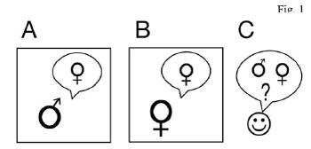

Si “A” es lo suficientemente convincente, “C” concluirá que hay dos mujeres en vez de una, lo cual revela el peculiar papel que “A” desempeña, a saber, debe causar que C se equivoque en la identificación. A juicio de Turing, lo anterior indica cómo el juego puede reemplazar la pregunta acerca de si las máquinas piensan. Si un computador reemplaza a “A”, y ello no involucra ninguna diferencia respecto de cómo “C” identifica erróneamente a los participantes, entonces el computador es capaz de generar comportamiento inteligente, puesto que puede suplantar eficazmente a un humano.

La segunda versión del juego consiste justamente en que un computador reemplaza a “A”, haciendo creer a “C” que es una mujer. “B”, en tanto, sigue respondiendo verazmente

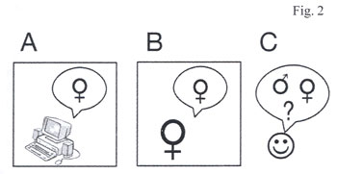

Si el computador responde en forma eficiente a las preguntas que se le formulan, el resultado más probable es que C se equivoque y concluya que hay dos mujeres en vez de una. [4]

**Primer programa de ajedrez por computadora**

Turing al que siempre se le relaciona con los inicios de la criptografía que jugó un papel fundamental en el nacimiento del ajedrez por computadora. Se le atribuye la creación del primer programa de ajedrez en torno al año 1952. Este programa no estaba realmente implementado en ningún ordenador, consistía en un algoritmo en papel que era seguido a mano, simulado, para determinar los movimientos que debían realizarse en cada momento. Solamente jugó una partida que podríamos considerar oficial y la perdió, concretamente contra Alick Glennie. No obstante, introdujo muchos de los conceptos que ahora se utilizan y que algunos ya han sido comentados.

Durante el transcurso de su investigación en computadoras de ajedrez Alan Turing intentó programar a TUROCHAMP y MACHIAVELLI en la computadora “Ferranti Mark 1” en Manchester, pero jamás pudo completar su trabajo y no fue capaz de conseguir que las máquinas jugasen en forma automática. Lo importante del trabajo de Turing está en haber sido la primera persona que diseñó un programa que podía jugar al ajedrez.

Con todo ello, se propuso hacer una prueba y el resultado fue que el primer juego anotado entre un humano y una máquina inteligente resultó ser una tediosa simulación realizada en las manos de Turing, que efectuó los cálculos con lápiz y papel a través del borrador del programa, ya que no encontró ningún ordenador capaz de soportarlo. [5]

# John von Neumann

**Arquitectura Neumann**

En 1946, von Neumann y sus colegas empezaron, en el Instituto para Estudios Avanzados de Princeton, el diseño de un nuevo computador de programa almacenado, que IAS. El computador IAS, no completado hasta 1952, es el prototipo de toda una subsecuencia de computadores de uso general.

En una máquina Von Neumann, la manera de procesar la información se especifica mediante un programa y un conjunto de datos que están almacenados en la memoria principal.

Una máquina de Von Neumann tenía 5 partes básicas:

La memoria, la memoria constaba de 4096 palabras, cada una con 40 bits (0 o 1). Una memoria principal que almacena tanto datos como instrucciones.

La unidad Aritmética lógica, había un registro interno especial de 40 bits llamado acumulador capaz de hacer operaciones con datos binarios (suma, resta, multiplicación, división).

La unidad de control del programa.

Los equipos de entrada y salida.

**Estructura clásica de las máquinas Von Neumann**

Una máquina Von Neumann, al igual que prácticamente todos los computadores modernos de uso general, consta de cuatro componentes principales:

1. Dispositivo de operación (DO), que ejecuta instrucciones de un conjunto especificado, llamado sistema de instrucciones, sobre porciones de información almacenada, separada de la memoria del dispositivo, en la que los operandos son almacenados directamente en el proceso de cálculo, en un tiempo relativamente corto.

2. Unidad de control (UC), que organiza la implementación consistente de algoritmos de decodificación de instrucciones que provienen de la memoria del dispositivo, responde a situaciones de emergencia y realiza funciones de dirección general de todos los nodos de computación. Por lo general, el DO y la UC conforman una estructura llamada CPU.

3. Memoria del dispositivo: un conjunto de celdas con identificadores únicos (direcciones), que contienen instrucciones y datos.

4. Dispositivo de E/S (DES): permite la comunicación con el mundo exterior de los computadores, son otros dispositivos que reciben los resultados y que le transmiten la información al computador para su procesamiento.[6]

**¿Y en qué consiste la arquitectura de Von Neumann?**

Según el modelo de Von Neumann, los distintos bloques funcionales que conforman una computadora deben estar siempre conectados entre sí; dicho de otra forma, no hay que modificar el hardware o su configuración a la hora de ejecutar un programa. Con esta idea de partida, la arquitectura constaba de los siguientes bloques funcionales: Unidad central de proceso (CPU), núcleo central del computador y encargado de realizar las operaciones básicas y de gestionar el funcionamiento del resto de componentes. Memoria principal, lugar en el que se almacenan tanto datos como instrucciones. Buses, es decir, el conexionado que permite la comunicación entre los distintos bloques funcionales del sistema. Periféricos, los elementos que se encargan de tomar datos (teclado), mostrarlos en alguna salida (un monitor) o comunicarse con otros sistemas.

**Autómata celular**

El precursor John Von Neumann.

Matemático de origen húngaro quien tiene una participación decisiva en la construcción de la primera computadora (la ENIAC en 1946). Von Neumann a principios de los años 50’s desarrolla el análisis para describir un sistema con la capacidad de soportar dos principales características: sistemas complejos y sistemas con la capacidad de autor reproducción.

El desarrollo de esta nueva teoría además es influenciado por Stanislaw Ullam, proponiendo a Von Neumann implementar su nueva teoría en un espacio celular discreto. Un hecho importante es que Von Neumann no concluye la escritura de su obra “Theory of Self-reproducing Automata” porque muere antes, en 1957. La publicación de su libro es editada y completada por A. W. Burks hasta 1966.

Definición: un autómata celular es un sistema dinámico discreto evolucionado en un arreglo regular infinito

Tenemos un conjunto finito de estados (nuestro alfabeto) y una función local afectando una cantidad de estados dentro del arreglo regular, donde cada elemento del arreglo toma un valor del conjunto de estados y es llamada una célula.

La función local es importante porque determina el comportamiento del AC en estudio. La función local está determinada por una célula central y sus células vecinas, formando una vecindad. La vecindad es el número de argumentos que la función local recibe. Finalmente, las transformaciones determinadas para cada vecindad diferente corresponden a un elemento del conjunto de estados.

Definición Un autómata celular es una 4-tupla A =< Σ, u, ϕ, c0 > evolucionando en d ∈ Z + dimensión, con un conjunto finito de estados Σ, una conexión local u tal que u = {xi,j,...,n:d }, la función de transición ϕ : u → Σ y la condición inicial del sistema c0. [8]

**Ordenamiento por mezcla**

El Ordenamiento por Mezcla fue desarrollado por John von Neumann en el año 1945. Veamos la siguiente implementación para el algoritmo de ordenamiento por mezcla:

A continuación debemos definir el procedimiento mezclar. Este se encargará de componer la solución al problema completo ordenando los dos segmentos en uno solo. Este procedimiento deberá seguir la restricción de que solo puede alterar el espacio a ordenar que le toca; además debería ordenar y juntar ambos segmentos en uno solo. [9]

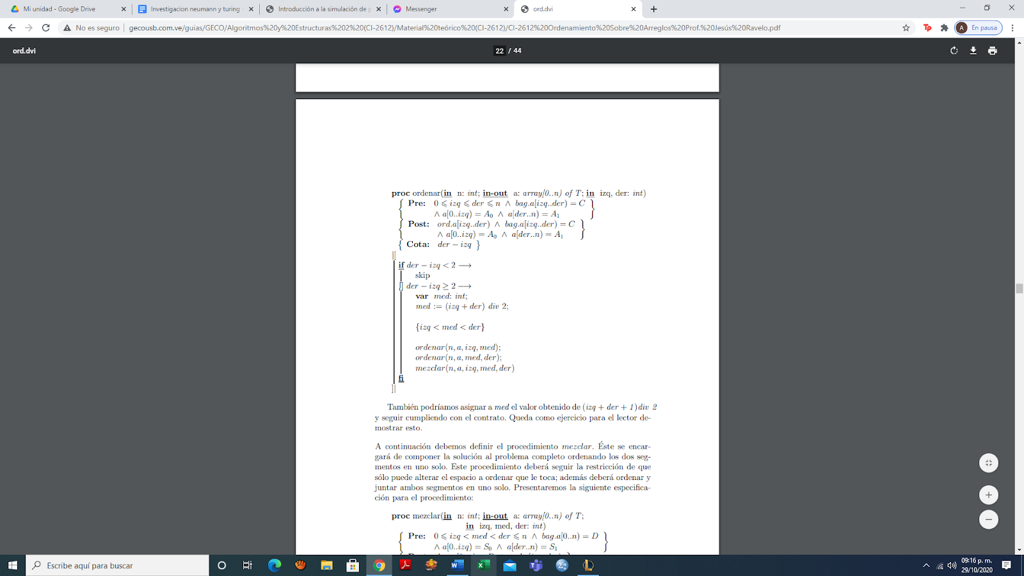

|  |
| --- |
| **Conclusiones** |

Podemos concluir que estas dos personas son fundamentales para lo que es hoy en día la computación, ya que gracias a los descubrimientos que realizaron o en su caso a los inventos.

Uno de ellos nacido en Londres con habilidades excepcionales estas habilidades le brindaron la oportunidad de trabajar en un proyecto para poder decodificar los mensajes que mandaban los nazis en la segunda guerra mundial, dando un salto impresionante a la criptografía y el cifrado de los mensajes que hoy en dia son fundamentales para la seguridad informática, protegiendo nuestros datos, aunque este no fue la única aportación significativa de Turing, sino que también mediante su Test de Turing logró plantear una idea de lo que hoy podemos llamar inteligencia artificial.

Por otro lado tenemos a un húngaro que después decidió nacionalizarse como estadounidense, trabajando en el proyecto manhattan, desarrollando el método de implosión de las bombas,  sin embargo Neumann también aportó a la computación grandes descubrimientos, enfocándose un poco más en cuanto al hardware, ya que fue él quien le dio nombre a la arquitectura de von Neuman, la cual fue fundamental para las estructuras que utilizamos hoy en día, así como dio los primeros fundamentos para lo que son los autómatas celulares, y también es considerado el creador del ordenamiento por mezcla.

Estos dos hombres dieron pie a lo que conocemos hoy en día, sin estos hombres no sabemos cuántos años hubiésemos tardado en llegar a donde nos encontramos hoy, aunque por parte de Turing pudo haber aportado más, los aportes que nos brindaron fueron las bases para la computación actual.

|  |
| --- |
| **Fuentes Consultadas** |

1.-  [«Nace Alan Turing, uno de los padres de la computación y la criptografía. | Todo Ciencia»](http://www.todociencia.com.ar/nace-alan-turing-uno-de-los-padres-de-la-computacion-y-la-criptografia/). *www.todociencia.com.ar*.

2.-Menabrea, L. F. (1989). Sketch of the analytical engine invented by Charles Babbage: With notes upon the memoir by the translator, Ada Augusta, Countess of Lovelace. In P. Morrison & E. Morrison (Eds.), Charles Babbage: On the principles and development of the calculator and other seminal writings (pp. 225–295).

3.- Scherbius, A. LA CLAVE ENIGMA.

4.- González, R. y Vergauwen, R. (2005), "On the verisimilitude of Artificial Intelligence", *Logique et Analyse* **189-192:** 323-50.

5.- de Lope Asiaín, J. (2002). 3.6. En torno al ajedrecista de Torres Quevedo. El ajedrez en la Historia de la computación. *Ciencia y Técnica en España de 1898 a 1945*.

6.-G.S. Bali, Th. D¨ussel, T. Lippert, H. Neff, Z. Prkacin, K. Schilling, String breaking with dynamical Wilson fermions, Nucl. Phys. B Proc. Suppl., 140 (2005), 609-611

7.- Juan Jesús Velasco. (2015). John von Neumann, el genio detrás del ordenador moderno. 29/10/2020, de elDiario.es Sitio web: https://www.eldiario.es/tecnologia/diario-turing/john-neumann-revolucionando-computacion-manhattan_1_2705516.html

8.- Martınez, G. J., México, D. F. (2006). Introducción a la simulación de procesos con autómata celular.

9.- Ravelo, J., & Fernández, K. Ordenamiento sobre Arreglos.